**TRƯỜNG ĐẠI HỌC BÁCH KHOA HÀ NỘI**



**BÁO CÁO ĐỒ ÁN II**

**ĐỀ TÀI**

**THIẾT KẾ HỆ THỐNG THƯƠNG MẠI ĐIỆN TỬ BÁN**

**HÀNG ONLINE**

**GV Hướng dẫn: PGS.TS. Lê Thanh Hương**

**Danh sách thành viên**

**Phạm Sỹ Bằng (Nhóm trưởng) – MSSV : 20155119**

**Dương Minh Đức – MSSV : 20155383**

**Dương Trọng Linh – MSSV :20155916**

# **MỤC LỤC**

# CHƯƠNG 0: Giới thiệu về sự phát triển của thương mại điện tử và phân chia công việc làm đồ án

# LỜI NÓI ĐẦU…………………………………………………………………………………………………………………… 3

# PHÂN CHIA CÔNG VIỆC CỦA NHÓM………………………………………………………………………………. 4

# -Thành viên nhóm………………………………………………………………………………………………………….. 4

# -Phần chia công việc………………………………………………………………………………………………………. 4

# **CHƯƠNG 1: Tổng quan về đề tài**…………………………………………………………………………………….. 5

# **CHƯƠNG 2: Phân tích, thiết kế hệ thống website**……………………………………………………………. 6

2.1. Biểu đồ Use Case tổng quát……………………………………………………………………………………… 6

2.2. Một số biểu đồ trình tự quan trọng…………………………………………………………………………… 7

- Biểu đồ trình tự cho Use Case Đăng nhập……………………………………………………………………… 7

- Biểu đồ trình tự cho Use Case Quản lý sản phẩm…………………………………………………………… 8

- Biểu đồ trình tự cho Use Case Đặt hang…………………………………………………………………………. 9

- Biểu đồ trình tự cho Use Case Quản lý đơn hang……………………………………………………………. 10

# 2.3. Thiết kế cơ sở dữ liệu…………………………………………………………………………………………………. 11

# **CHƯƠNG 3: Giới thiệu Website thương mại điện tử**………………………………………………………….. 12

# 3.1. Một số giao diện chính của Website……………………………………………………………………………. 12

# 3.2. Một số giao diện của chủ shop……………………………………………………………………………………. 15

# 3.3. Một số giao diện của người quản trị……………………………………………………………………………. 19-21

# **CHƯƠNG 4: KẾT LUẬN** ………………………………………………………………………………………………………… 22

# -Kết quả đạt được……………………………………………………………………………………………………………….. 22

# -Hạn chế của đề tài……………………………………………………………………………………………………………… 22

# CHƯƠNG 0: Giới thiệu về sự phát triển của thương mại điện tử và phân chia công việc làm đồ án

# LỜI NÓI ĐẦU

# Với sự phát triển nhảy vọt của công nghệ thông tin hiện nay, Internet ngày càng giữ vai trò quan trọng trong các lĩnh vực khoa học kĩ thuật và đời sống. Internet là một tập hợp máy tính nối kết với nhau, là một mạng máy tính toàn cầu mà bất kì ai cũng có thể kết nối bằng máy PC của họ. Với mạng Internet, tin học thật sự tạo nên một cuộc cách mạng trao đổi thông tin trong mọi lĩnh vực văn hóa, xã hội, chính trị, kinh tế...

# 

# Trong nền kinh tế hiện nay, với xu thế toàn cầu hóa nền kinh tế thế giới, mọi mặt của đời sống xã hội ngày càng được nâng cao, đặc biệt là nhu cầu trao đổi hàng hóa của con người ngày càng tăng cả về số lượng lẫn chất lượng. Hiện nay, các công ty tin học hàng đầu thế giới không ngừng đầu tư và cải thiện các giải pháp cũng như các sản phẩm nhằm cho phép tiến hành thương mại hóa trên Internet. Thông qua các sản phẩm về công nghệ này, chúng ta dễ dàng nhận ra tầm quan trọng và tính tất yếu của thương mại điện tử. Với những thao tác đơn giản trên máy có nối mạng Internet, bạn sẽ có tận tay những gì mình cần mà không phải mất nhiều thời gian. Bạn chỉ cần vào các trang dịch vụ thương mại điện tử, làm theo hướng dẫn và click vào những gì bạn cần. Các nhà dịch vụ sẽ mang đến tận nhà cho bạn

# 

# Với lí do đó, được sự hướng dẫn và giúp đỡ của cô Lê Thanh Hương, nhóm em đã chọn đề tài: “Xây dựng website thương mại điện tử”.

# Tuy nhiên, mặc dù nhóm em đã nỗ lực hết sức mình nhưng chắc rằng đồ án khó tránh khỏi thiếu sót. Nhóm em rất mong nhận được sự thông cảm, những lời góp ý và chỉ bảo tận tình của cô

# **PHÂN CHIA CÔNG VIỆC**

# **-Thành viên trong nhóm gồm có:**

|  |  |
| --- | --- |
| Họ và tên | MSSV |
| Dương Minh Đức | 20155383 |
| Dương Trọng Linh | 20155916 |
| Phạm Sỹ Bằng | 20155119 |

# **-Phân chia công việc**

# +, Phân tích và thiết kế

# Khảo sát, nghiên cứu các chức năng đề tài: Cả nhóm tham gia

# Thiết kế cơ sở dữ liệu: Cả nhóm tham gia

# +, Code website

# Dương Minh Đức: Làm phần hệ thống admin, đăng ký và đăng nhập cho user,danh sách đánh giá, thêm sửa xóa sản phẩm

# Dương Trọng Linh:Làm phần show sản phẩm lên bên người dùng,sắp xếp phân loại sản phẩm,tìm kiếm sản phẩm,quản lí sản phẩm kho,phê duyệt mở shop

# Phạm Sỹ Bằng: Làm tất cả những phần còn lại.

# CHƯƠNG 1: Tổng quan về đề tài

# Trước sự phát triển ngày càng nhanh chóng của lĩnh vực Công Nghệ Thông Tin, cụ thể hơn nữa là lĩnh vực Mạng và Truyền Thông đang phát triển mạnh mẽ và đi kèm với sự phát triển mạnh mẽ này là các dịch vụ, tiện ích để phục vụ đời sống, công việc, giải trí,...của con người. Dịch vụ mua bán trực tuyến qua mạng đang tỏ ra hiệu quả đối với con người và ngày dần trở thành nhu cầu thiết yếu phục vụ con người.

# Nắm bắt được nhu cầu thiết yếu này, sau một khoảng thời gian nghiên cứu và tìm hiểu thị trường, nhóm em đã đưa ra quyết định xây dựng đồ án "Xây dựng website thương mại điện tử".

# Với website này,

# Khách hàng có thể:

# - Xem thông tin chi tiết về sản phẩm: các mô tả và giá bán của sản phẩm

# - Đặt mua hàng khi đã tìm được hàng mình cần

# - Bình luận, đánh giá về sản phẩm

# - Ngoài ra có thể đăng ký với người quản trị để mở shop của mình

# - Khi mua hàng sẽ được tích điểm cá nhân để đổi thưởng

# Chủ shop có thể:

# - Cập nhật các thông tin về sản phẩm mình bán

# - Trả lời các bình luận của khách hàng

# Người quản trị có thể:

# - Duyệt đơn đăng ký mở shop của khách hàng

# - Quản lý các shop

# - Nhận 1 phần doanh thu bán được của shop

# CHƯƠNG 2: Phân tích, thiết kế hệ thống website

# 2.1. Biểu đồ Use Case tổng quát

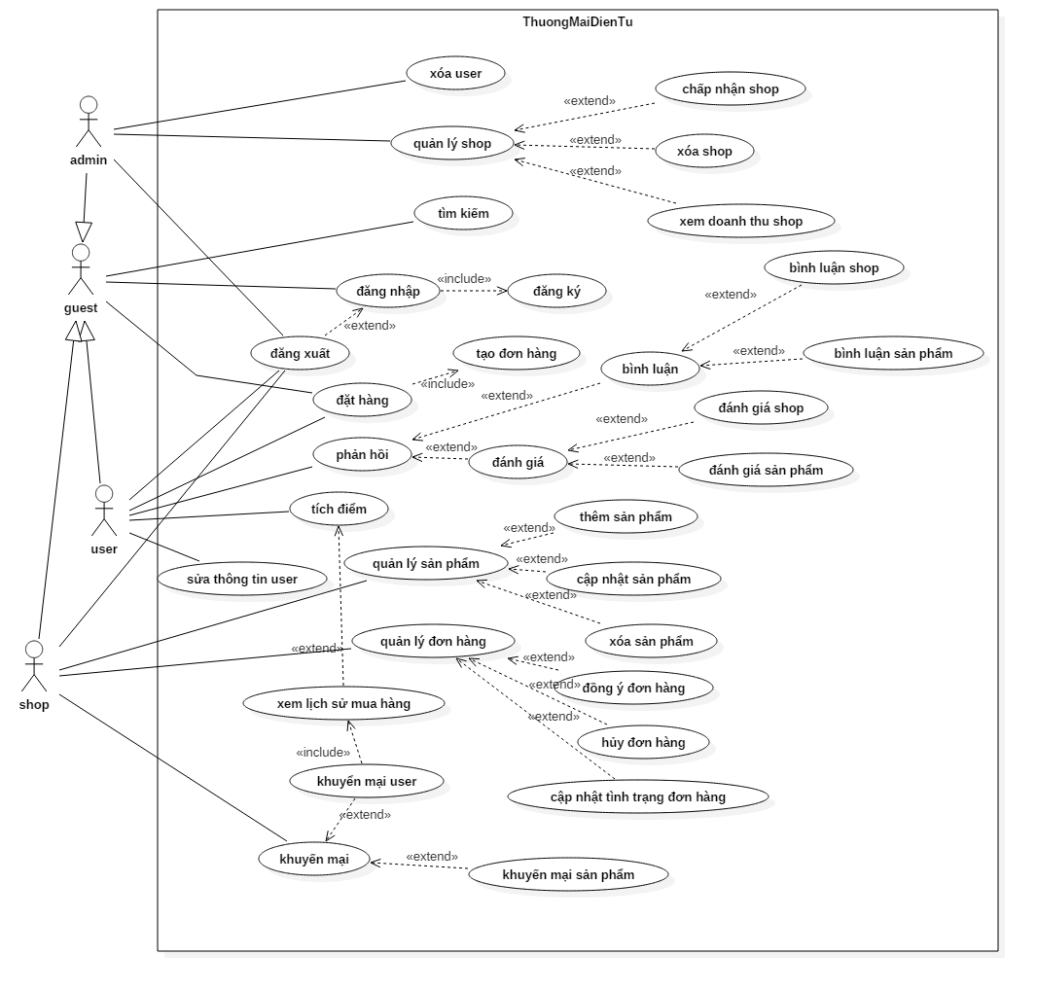

# 2.2. Một số biểu đồ trình tự quan trọng

# - Biểu đồ trình tự cho Use Case Đăng nhập

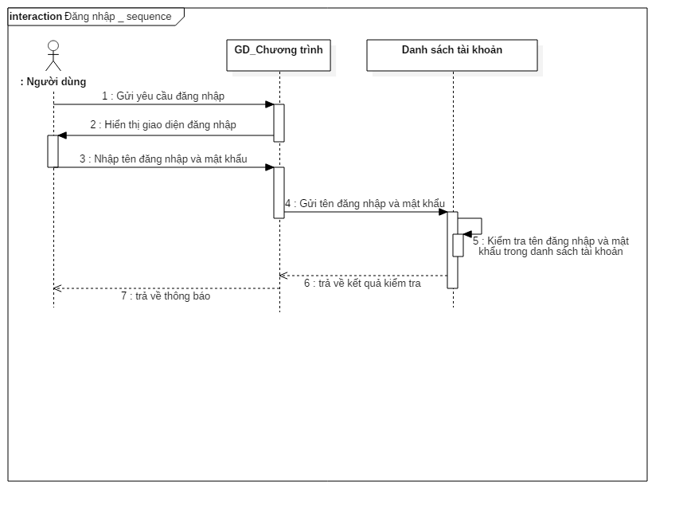

# - Biểu đồ trình tự cho Use Case Quản lý sản phẩm

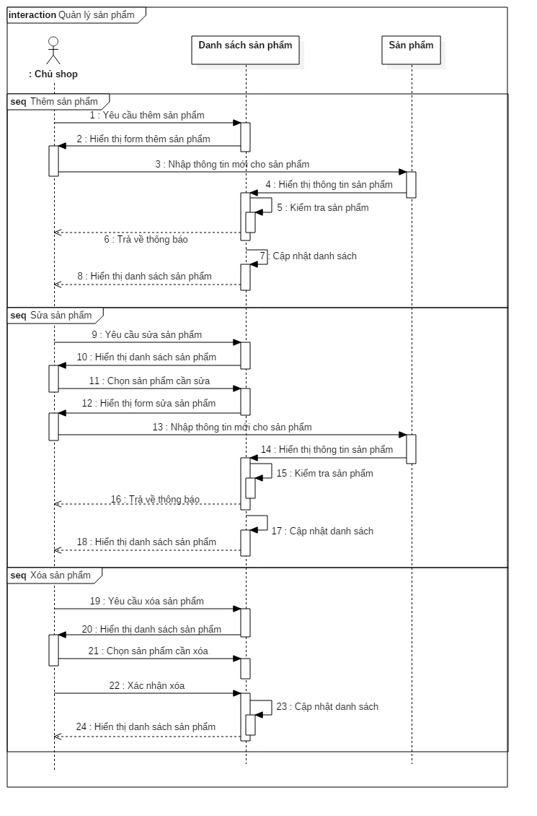

# - Biểu đồ trình tự cho Use Case Đặt hang

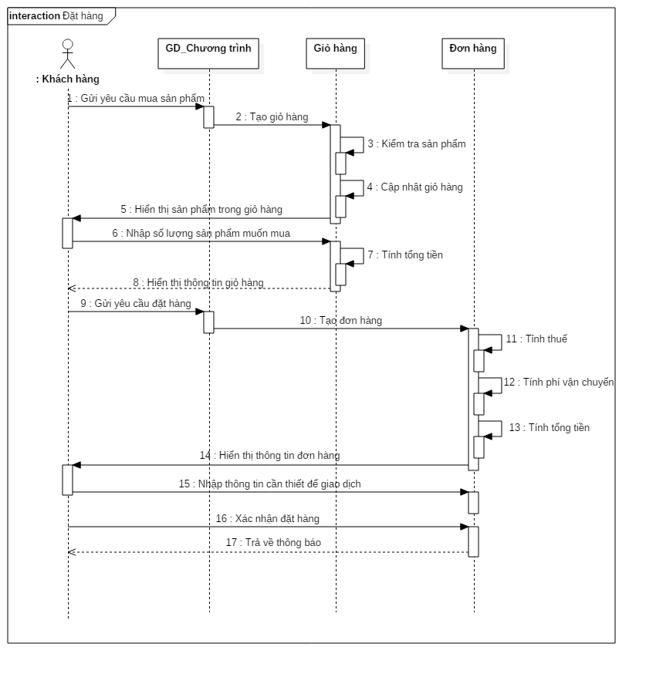

# - Biểu đồ trình tự cho Use Case Quản lý đơn hàng

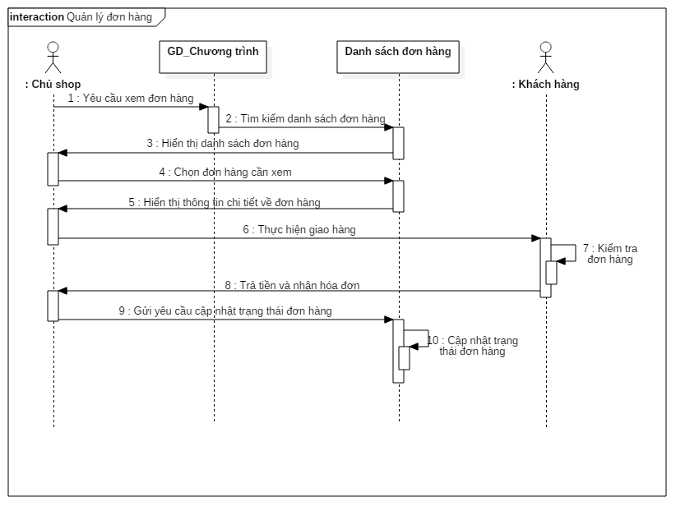

# 2.3. Thiết kế cơ sở dữ liệu

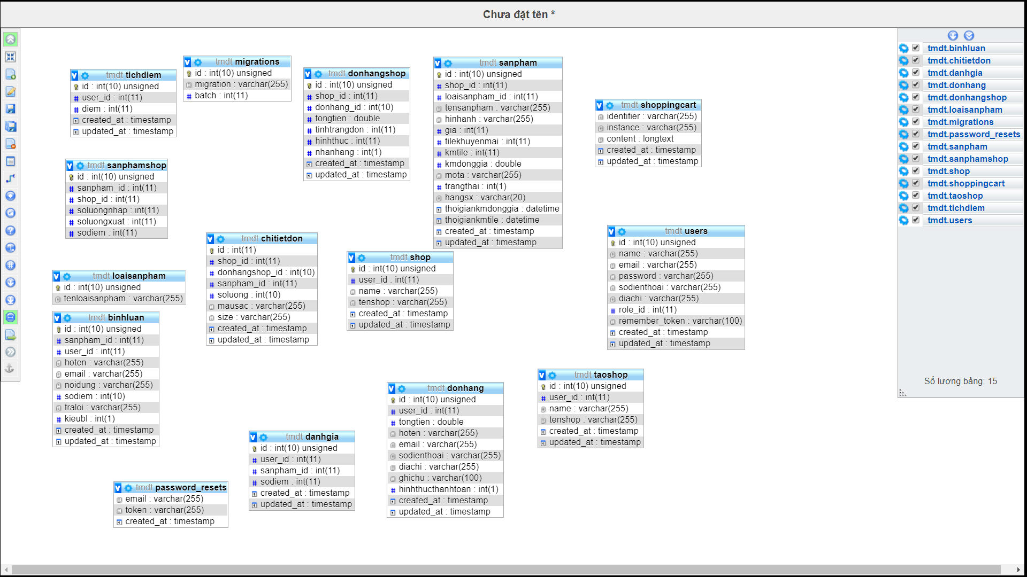

# CHƯƠNG 3: Giới thiệu Website thương mại điện tử

# 3.1. Một số giao diện chính của Website

# -Giỏ hàng

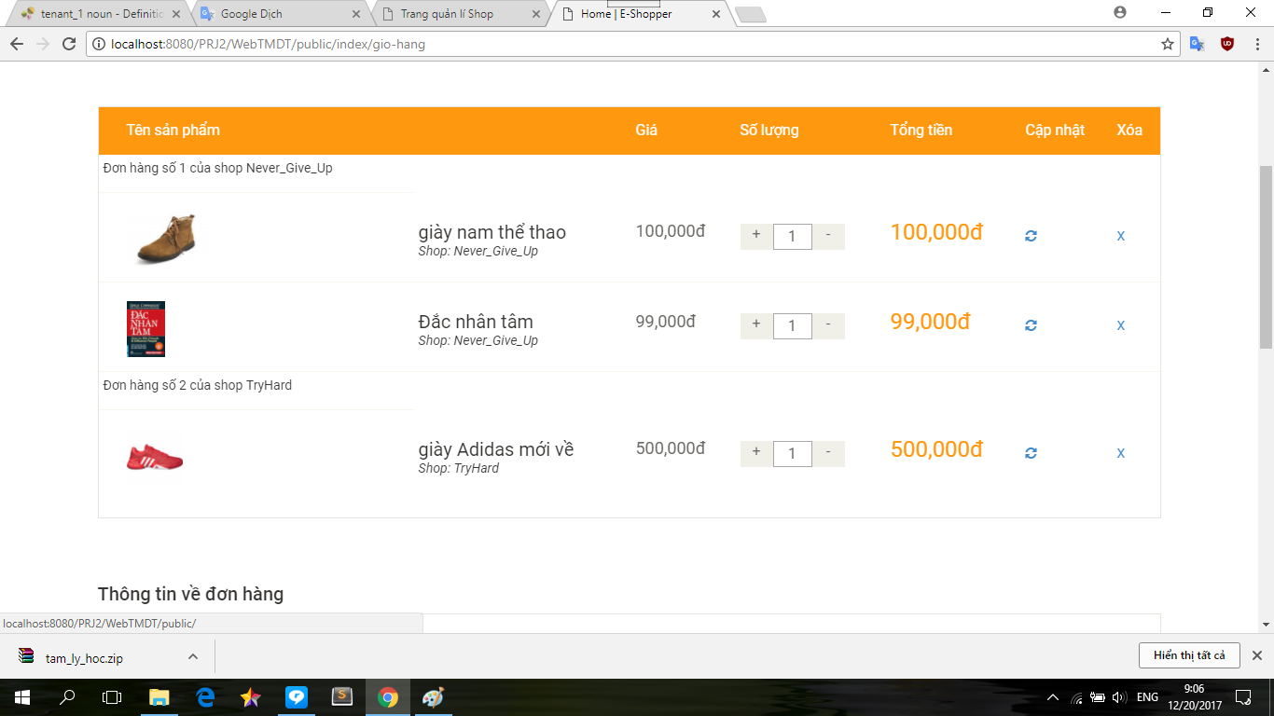

# -Chi tiết sản phẩm

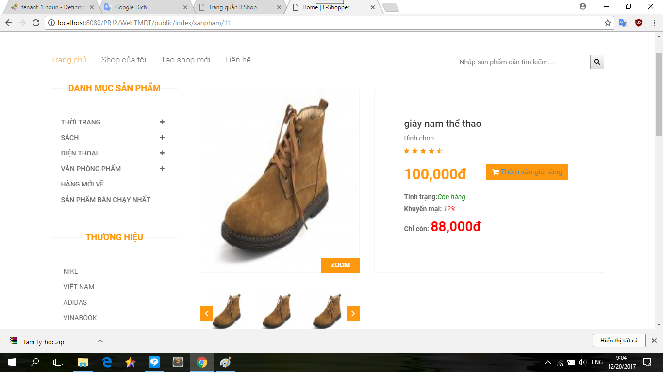

# -Đặt hàng

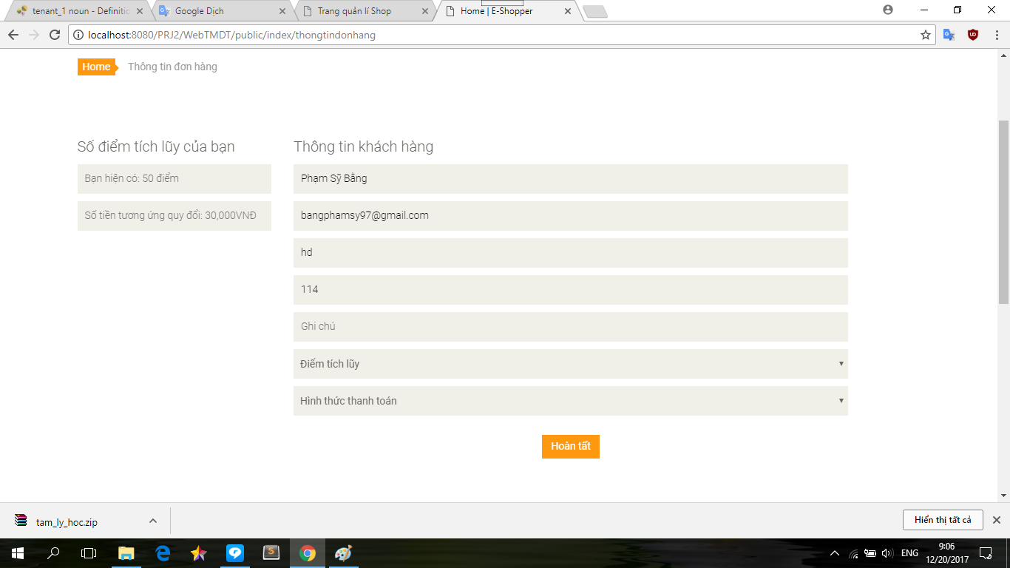

# -Bình luận

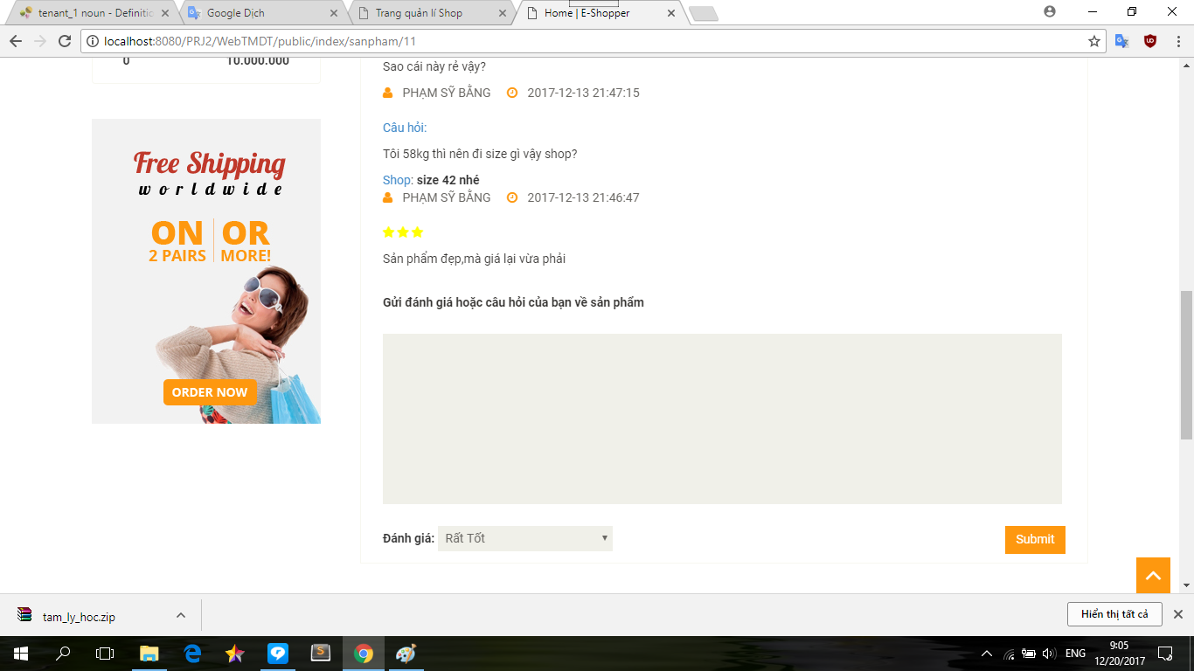

# -Chi tiết sản phẩm



# 3.2. Một số giao diện của chủ shop

# -Trang chủ

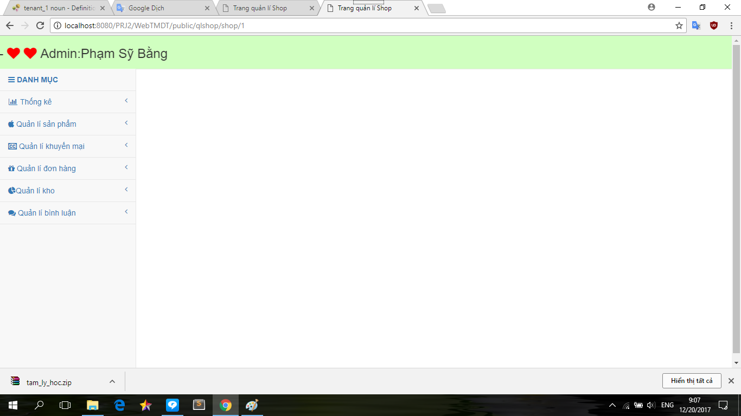

# - Tổng doanh thu

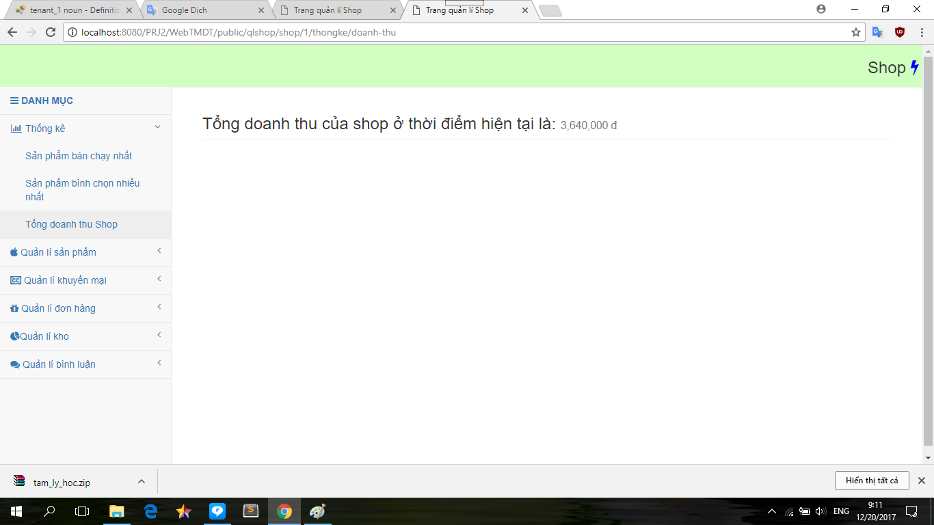

# -Sản phẩm bán chạy nhất

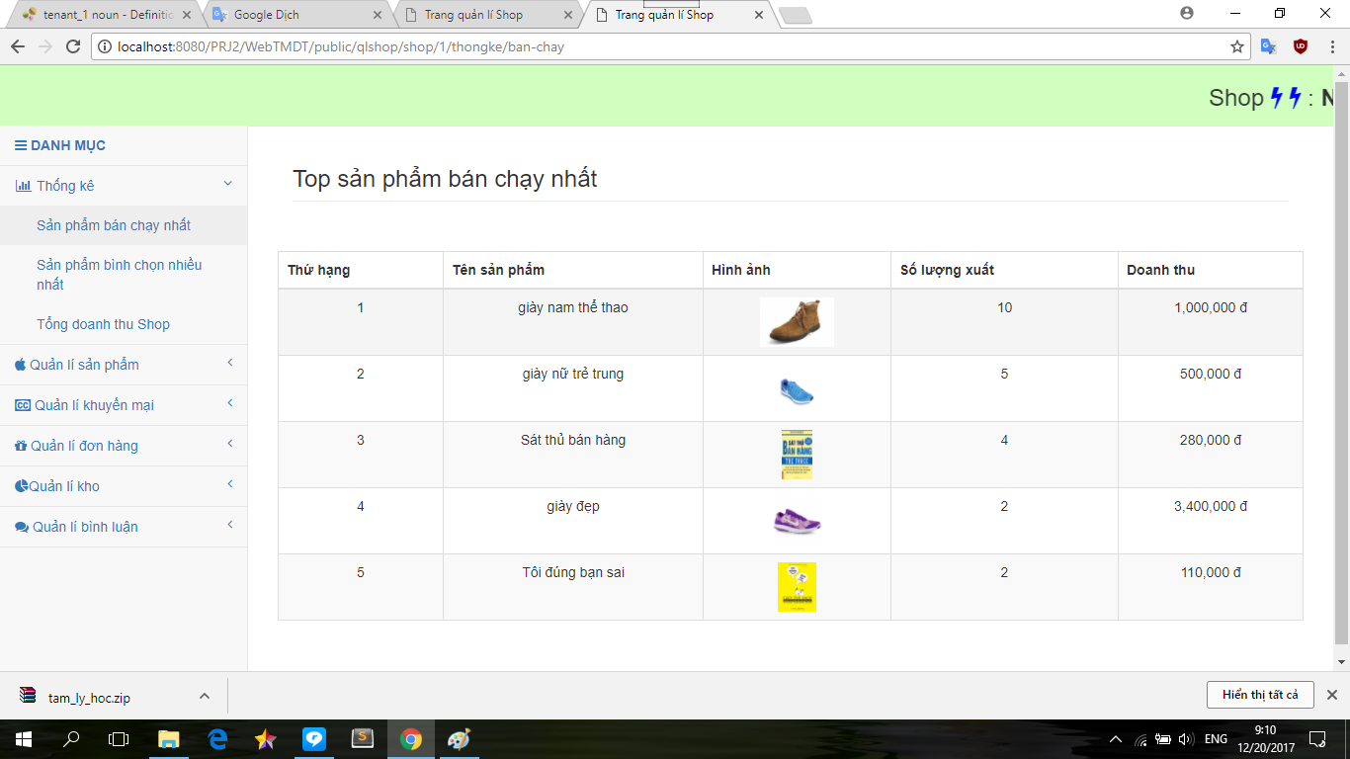

# -Đơn hàng

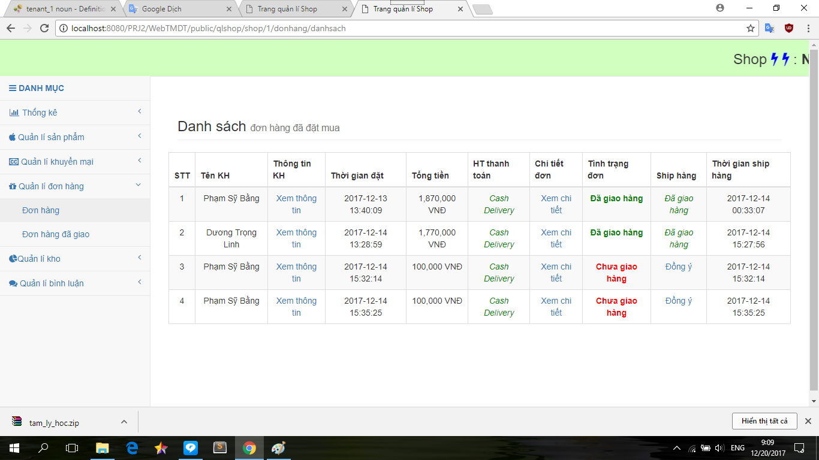

# -Khuyến mại đồng giá

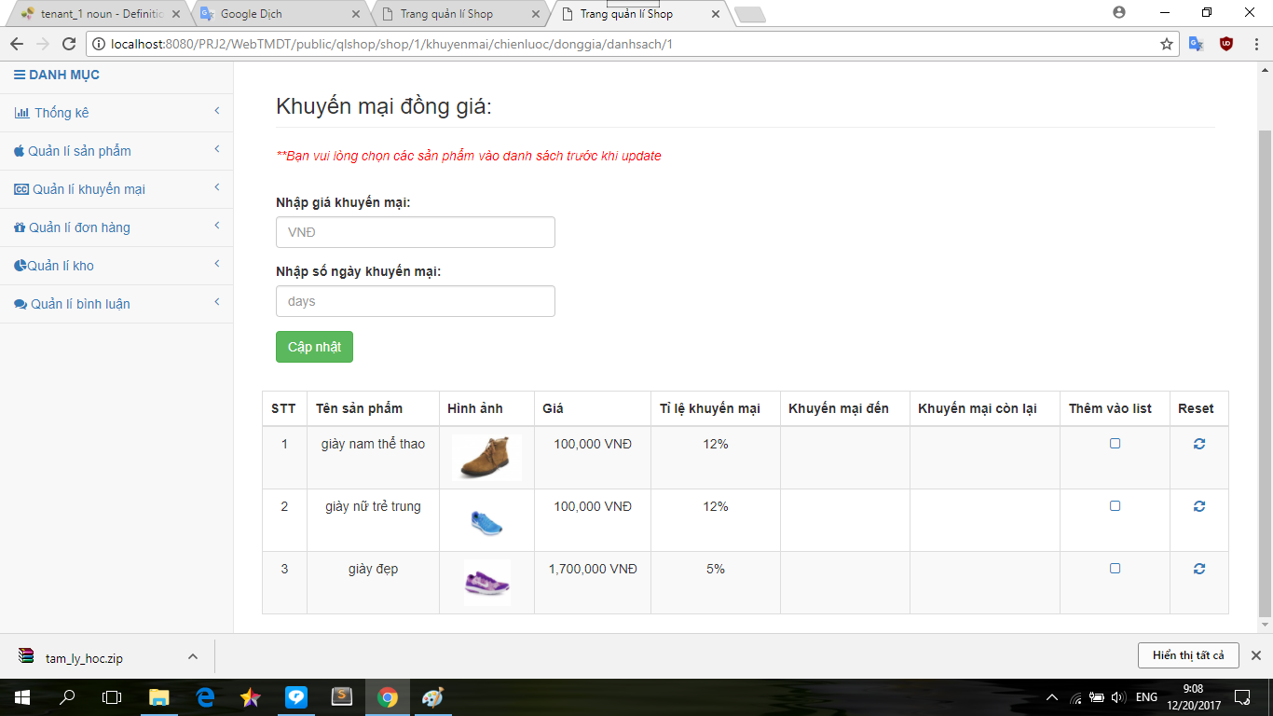

# -Khuyến mại theo tỉ lệ

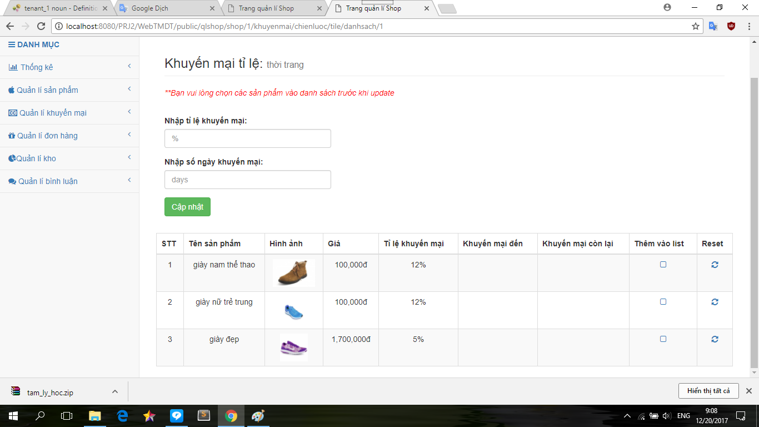

# -Danh sách câu hỏi của người mua

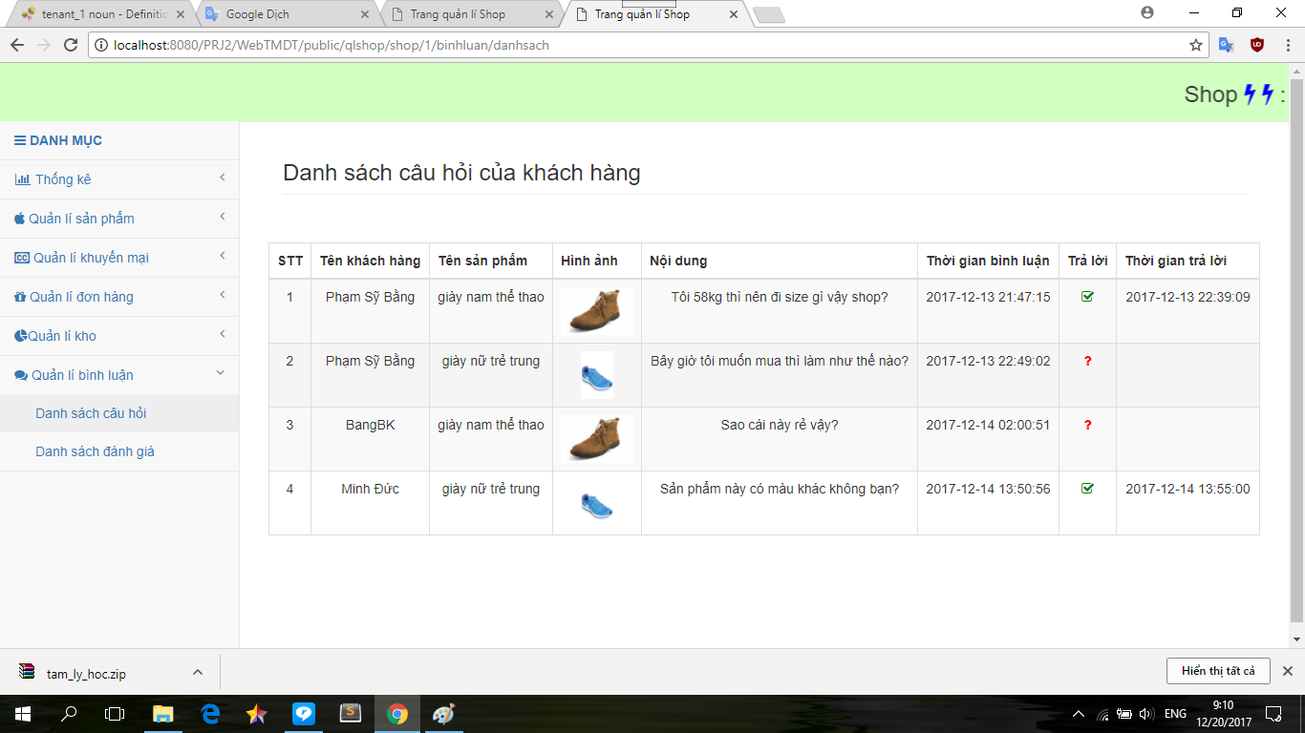

# -Danh sách đánh giá

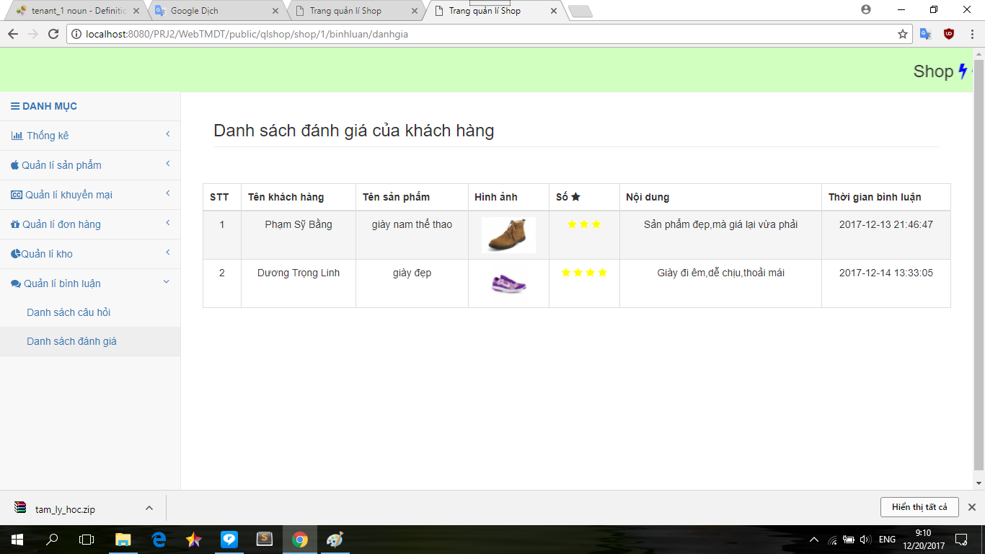

# 3.3. Một số giao diện của người quản trị

# -Danh sách bình luận

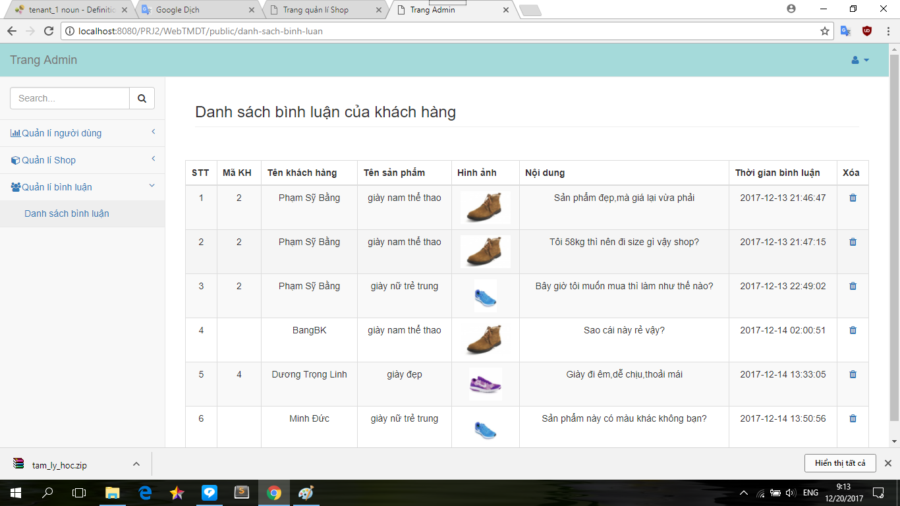

# -Danh sách ID người dùng

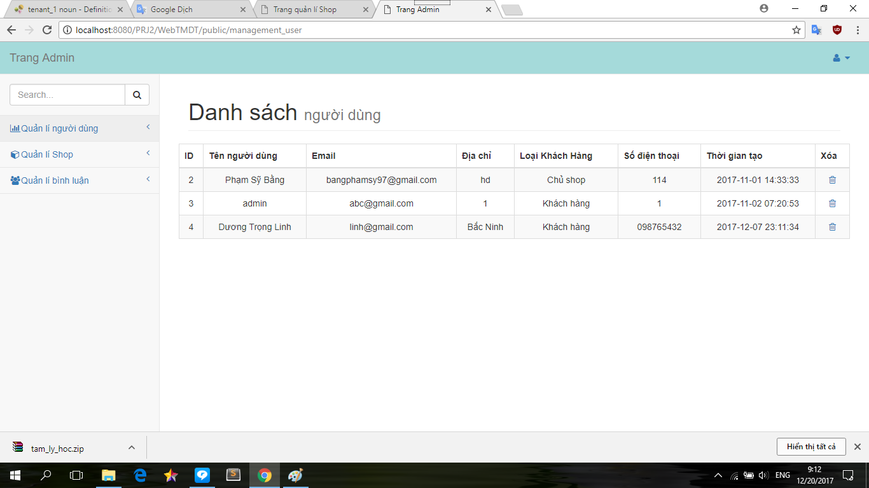

# -Danh sách phê duyệt shop

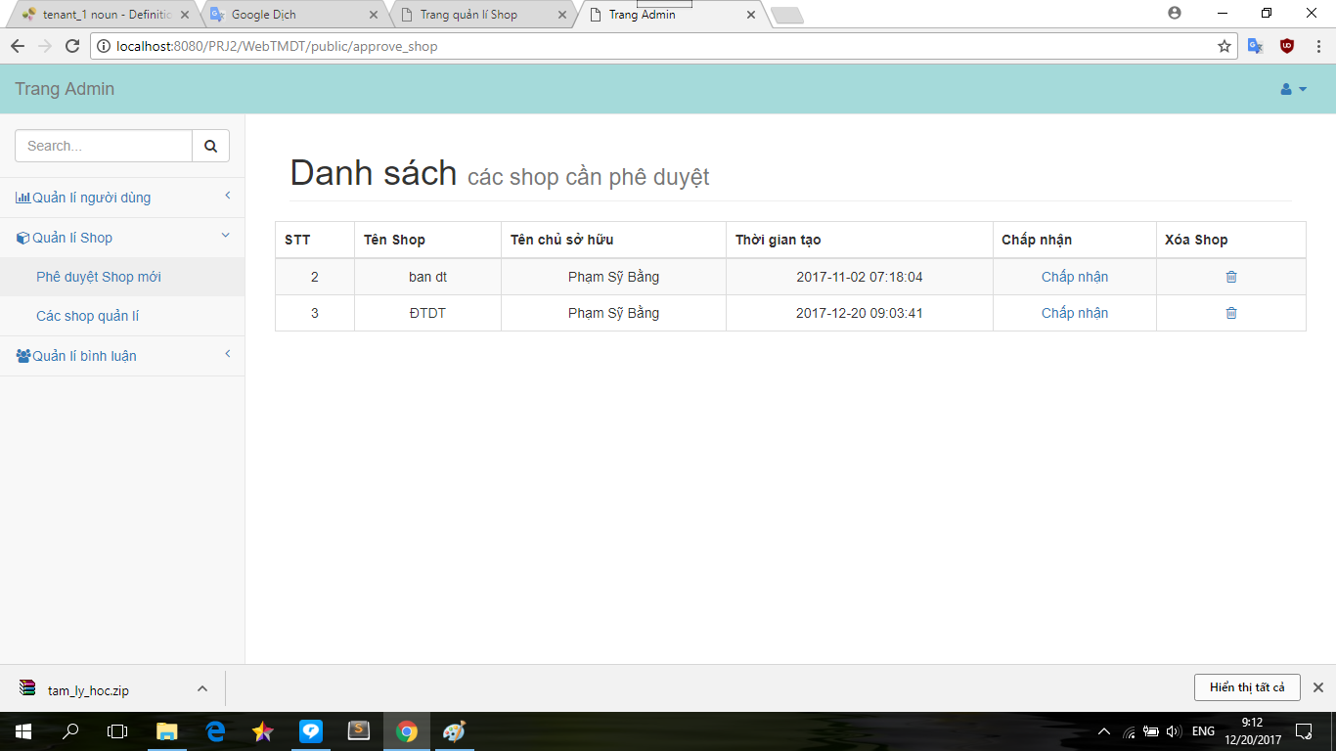

# -Danh sách shop

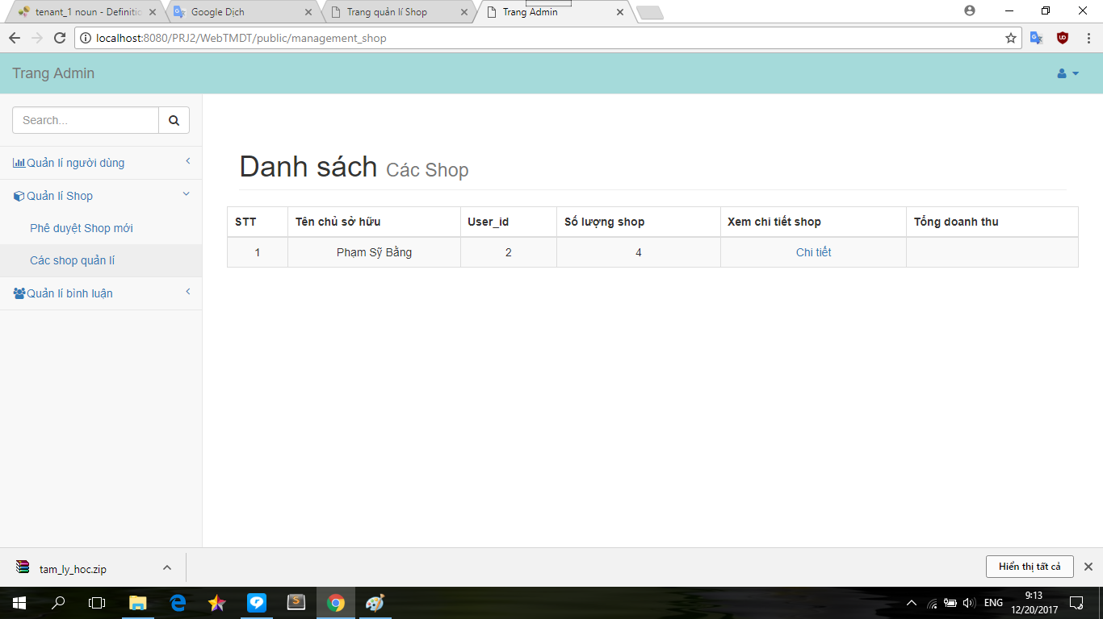

# -Trang chủ

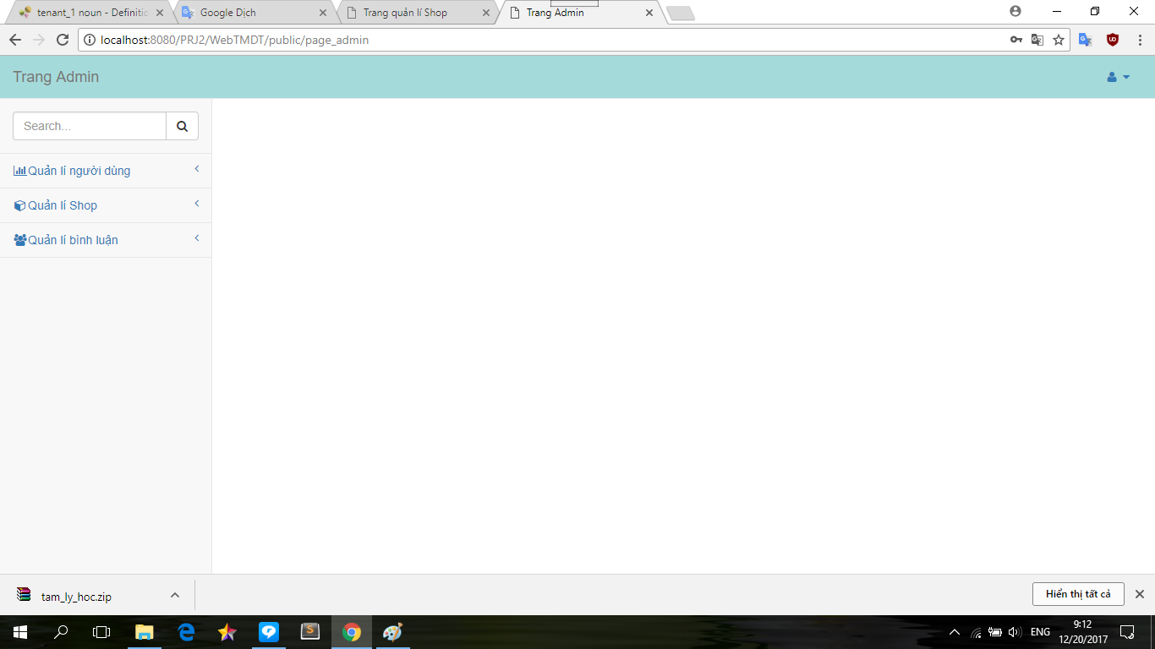

# **CHƯƠNG 4: KẾT LUẬN**

# **Kết quả đạt được**

# Sau thời gian thực hiện đề tài, chương trình đã hoàn thành và đạt được một số kết quả sau:

# - Hiểu rõ quy trình bán hàng online của các trang web thương mại điện tử

# - Xây dựng thành công web thương mại điện tử đáp ứng nhu cầu đặt ra của người tiêu dùng.

# - Tìm hiểu và nắm khá rõ về các công cụ để xây dựng website như: Mysql, Laravel.

# - Giao diện của chương trình thân thiện, dễ sử dụng,

# - Website đã giúp người dùng tiết kiệm thời gian, công sức để có được một sản phẩm ưng ý.

# Dễ dàng quản lý thông tin chi tiết người dùng, các thông tin về sản phẩm và những đơn hàng của người mua sản phẩm từ đó sẽ thuận tiện cho việc thanh toán và giao hàng.

# - Thực hiện kiểm thử phần mềm ở mức độ lập trình

# **Hạn chế của đề tài**

# - Chưa thể cập nhật hết được tất cả những sản phẩm hiện đang có mặt trên thị trường.

# - Website chưa được thử nghiệm trên mạng Internet.